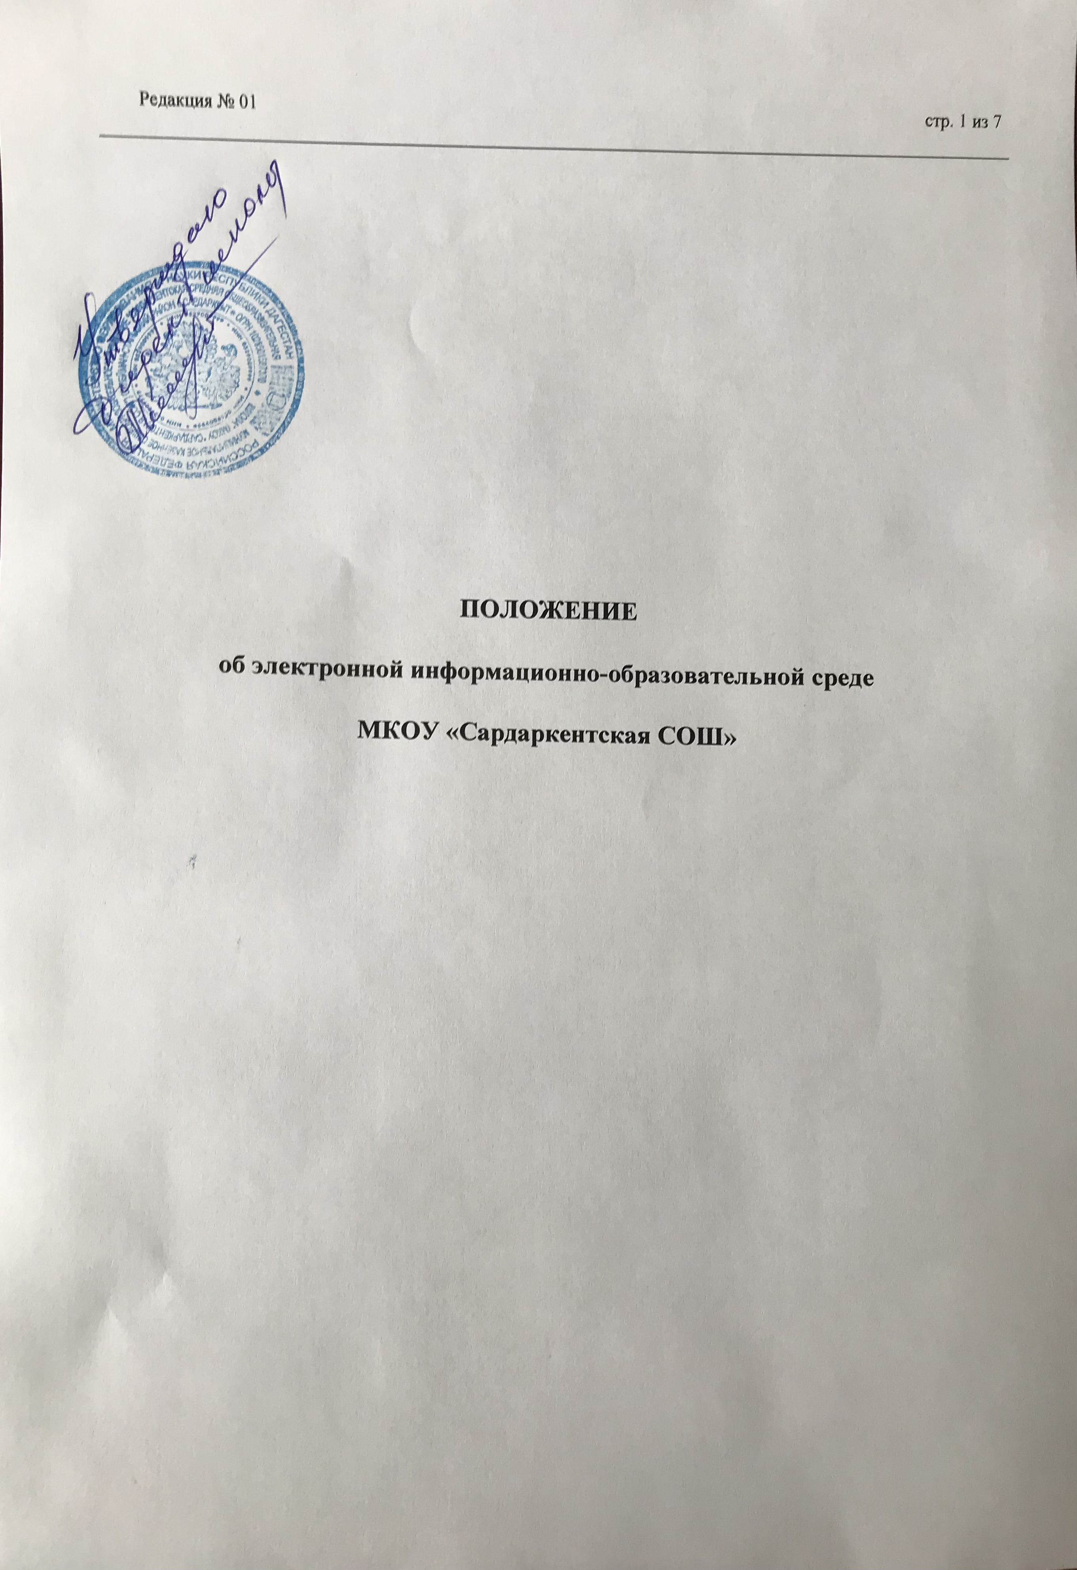

ОБЩИЕ ПОЛОЖЕНИЯ
1.1. Положение об электронной информационно-образовательной среде (далее —
Положение) муниципального казенного общеобразовательного учреждения «Сардаркентская средняя общеобразовательная школа» (далее –
МКОУ «Сардаркентская СОШ»; школа)
- устанавливает назначение и составные элементы электронной информационно- образовательной среды (далее - ЭПОС) школы;
- устанавливает требования к функционированию ЭИОС школы;
- регулирует порядок и формы доступа к ресурсам, системам и веб-сервисам ЭИОС школы;
- определяет права и ответственность пользователей ЭИОС школы.
1.2. Положение разработано в соответствии с:
- Федеральным законом от 29.12.2012 №273-Ф3 «Об образовании в Российской Федерации»;
- Федеральным законом от 27.07.2006 №149-ФЗ «Об информации, информационных технологиях и о защите информации»;
- Федеральным законом от 27.07.2006 № 152-ФЗ «О персональных данных»;
- постановление Правительства РФ от 20.10.2021 №1802 «Об утверждении Правил размещения на официальном сайте образовательной организации в информационно-телекоммуникационной сети «Интернет» и обновления информации об образовательной организации, а также о признании утратившими силу некоторых актов и отдельных положений некоторых актов Правительства Российской Федерации»;
- приказом Министерства образования и науки Российской Федерации от 23.08.2017г. №816 «Об утверждении порядка применения организациями, осуществляющими образовательную деятельность, электронного обучения, дистанционных образовательных технологий при реализации образовательных программ»;
- Уставом МКОУ «Сардаркентская СОШ»;;
- локальными нормативными актами, регламентирующими организацию и обеспечение образовательного процесса.
  - Электронная информационно-образовательная среда школы (ЭИОС) - информационно-образовательное пространство, системно-организованная совокупность информационного, технического и учебно-методического обеспечения, представленного в электронной форме и включающего в себя электронные информационные ресурсы, электронные образовательные ресурсы, совокупность информационных технологий, телекоммуникационных технологий, соответствующих технологических средств и обеспечивающего освоение обучающимися образовательных программ в полном объеме независимо от места нахождения обучающихся.
  - Назначение ЭИОС - обеспечение информационной открытости школы в соответствии с требованиями действующего законодательства Российской Федерации в сфере образования, организация образовательной деятельности Школы и обеспечение доступа обучающихся и педагогических работников к информационно-образовательным ресурсам ЭИОС.

ЦЕЛЬ И ЗАДАЧИ
2.1. Целью формирования ЭИОС Школы является информационное и методическое обеспечение образовательного процесса в соответствии с требованиями к реализации образовательных программ.
2.2. Основные задачи:
- создание на основе современных информационных технологий единого образовательного и коммуникативного пространства;
- обеспечение доступа обучающегося из любой точки, в которой имеется доступ к информационно-телекоммуникационной сети «Интернет», как на территории Школы, так и вне его к электронным образовательным ресурсам, указанным рабочих программах;
- фиксация хода образовательного процесса, результатов промежуточной аттестации и результатов освоения основной образовательной программы;
- проведение всех видов занятий, процедур оценки результатов обучения, реализация которых предусмотрена с применением электронного обучения, дистанционных образовательных технологий;
- формирование электронного портфолио обучающегося, в том числе сохранение работ обучающегося, рецензий и оценок на эти работы со стороны любых участников образовательного процесса;
- создание условий для организации взаимодействия между участниками образовательного процесса, в том числе синхронного и (или) асинхронного посредством сети «Интернет».
2.3. Основные принципы функционирования:
- доступность и открытость;
- комплексность построения;
- ориентированность на пользователя;
- системность;
- интегративность и многофункциональность.

ФОРМИРОВАНИЕ И ФУНКЦИОНИРОВАНИЕ
3.1. ЭИОС и отдельные ее элементы соответствуют действующему законодательству Российской Федерации;
3.2. Функционирование электронной информационно-образовательной среды Школы обеспечивается соответствующими средствами информационно-коммуникационных технологий и квалификацией работников, ее использующих и поддерживающих (далее - пользователи):
- обучающиеся: наличие базовых навыков работы с компьютером, ознакомление с порядком доступа к отдельным элементам ЭИОС;
- работники (педагогические работники, административно управленческий и учебновспомогательный персонал): наличие базовых навыков работы с компьютером, прохождение курсов повышения квалификации и обучающих семинаров соответствующей направленности с целью приобретения и развития компетенций, необходимых для работы с модулями ЭИОС.
  - Порядок доступа к элементам ЭИОС регулируется соответствующими локальными актами Школы;
  - ЭИОС формируется на основе отдельных модулей (элементов), входящих в ее состав.
  - Информационное наполнение ЭИОС определяется потребностями пользователей и осуществляется структурными подразделениями Школы в порядке, установленном соответствующими локальными нормативными актами.
  - ЭИОС обеспечивает возможность хранения, переработки и передачи информации любого вида (визуальной и звуковой, статичной и динамичной, текстовой и графической), а также возможность доступа к различным источникам информации и возможность организации удалённого взаимодействия пользователей.
ЭИОС обеспечивает доступ (удалённый доступ), в том числе в случае применения электронного обучения, дистанционных образовательных технологий, к современным профессиональным базам данных и информационным справочным системам, состав которых определяется в рабочих программах дисциплин (модулей) и подлежит ежегодному обновлению в соответствии с утверждёнными регламентами.
  - ЭИОС обеспечивает одновременный доступ не менее 80% обучающихся в Школе.

СТРУКТУРА ЭИОС
4.1. Основными компонентами ЭИОС Школы являются:
- официальный сайт Школы: https://sh-sardarkentskaya-r82.gosweb.gosuslugi.ru/
- ГИС "Образование Республики Дагестан"
- ЦОП «Республики Дагестан» модули Электронный журнал, Электронный дневник; • локальная сеть Школы;
- справочно-правовые системы, используемые в соответствии с заключенными лицензионными соглашениями;
- иные компоненты, необходимые для организации учебного процесса взаимодействия элементов ЭИОС.
4.2. Информационно-правовые системы обеспечивают доступ к нормативным документам в соответствие с российским законодательством:
    - Сайт Школы обеспечивает единый доступ пользователей к модулям ЭИОС Школы. На Сайте размещены информационные блоки, раскрывающие различные направления деятельности Школы. Официальный сайт позволяет выполнить требования федерального законодательства об обеспечении открытости образовательной организации.
    - ЦОП «Республики Дагестан» обеспечивает автоматизированное ведение школьной документации, включая классные журналы, рабочие программы с календарно- тематическим планированием, базу данных обучающихся, базу данных педагогических работников, сведения о родителях, отчетные формы, электронное портфолио обучающихся и педагогов.
    - ГИС «Образование Югры». Система предназначена для автоматизации процесса комплектования образовательной организации.
Автоматизируются следующие функции:
- первичная работа с заявлениями;
- автоматический поиск данных ребёнка в Системе, заполнение соответствующих разделов
- заявления, если такие данные были найдены;
- автоматический поиск дубликатов заявления;
- автоматическое уведомление заявителей при изменении статуса поданного заявления;
- формирование отчётов по ходу приёма заявлений;
- привязка организаций к образовательной территории;
- привязка адресов граждан к образовательной территории;
- работа с заявлениями, поступившими в образовательную организацию
- автоматическое уведомление заявителей о мероприятиях и результатах принятия решения о зачислении / отказ в приеме документов;
- автоматическое формирование личных дел, обучающихся при выпуске приказа о зачислении;
- работа с контингентом организации;
- ведение данных об организации.
4.2.4. Корпоративная почта Школы обеспечивает оперативную передачу и сбор информации между сотрудниками Школы. Иные компоненты, необходимые для организации учебного процесса и взаимодействия в ЭИОС определяются структурными подразделениями Школы.

ТРЕБОВАНИЯ К ФУНКЦИОНИРОВАНИЮ ЭИОС ШКОЛЫ
5.1. В целях надежного, безотказного и эффективного функционирования информационных систем и веб-сервисов ЭИОС Школы, соблюдения конфиденциальности информации, ограниченного доступа и реализации права на доступ к информации настоящим Положением устанавливаются следующие требования: требования по разграничению доступа; требования по защите персональных данных пользователей; требования по защите информации, находящейся на серверах;
требования к локальной сети Школы;
технические требования по обеспечению доступа пользователям Школы; требования по обеспечению подключения веб-сервисов; требования к пользователям ЭИОС Школы.
5.2. Требования по разграничению доступа учитывают:
5.2.1. Права доступа пользователю к тому или иному элементу (его части) ЭИОС Школы определяются уровнем закрытости информации и уровнем доступа пользователя, которые задаются для каждого пользователя и элемента (его части) на этапе разработки и/или подключения пользователя и/или элемента к ЭИОС Школы.
5.2.2. Уровень закрытости информации определяется политикой безопасности Школы, а уровень доступа пользователя устанавливается привилегией (права пользователя) исходя из статуса пользователя и занимаемой должности (директор, заместитель директора, учитель, обучающийся и т.п.).
5.2.3. Элементы ЭИОС Школы могут иметь отдельного администратора, который определяет уровень доступа, устанавливает привилегии и осуществляет подтверждение регистрации пользователей через формирование каждому индивидуального логина и пароля.
5.2.4. Привилегии пользователю назначаются администратором элемента ЭИОС. Администратор системы несет ответственность за конфиденциальность регистрационных данных пользователя, целостность и доступность элемента (его части) ЭИОС Школы.
5.3. Требования по защите информации, находящейся на серверах.
5.3.1. Обработка, хранение учебно-методической, отчетной и прочей информации, введенной в базу и системы ЭИОС Школы, производится на серверах, обеспечивающих одновременную работу не менее 50% от общего числа пользователей.
5.3.2. . Все серверное оборудование Школы должно иметь средства отказоустойчивого хранения и восстановления данных.
5.4. Требования к локальной сети Школы.
5.4.1. Все компьютеры Школы должны быть объединены в высокоскоростную корпоративную (локальную) вычислительную сеть (не менее 100 Мбит/с), для всех пользователей должен быть обеспечен из корпоративной вычислительной сети постоянный (365/24/7) высокоскоростной (не менее 50 Мбит/с) неограниченный выход в сеть «Интернет» доступ к электронным библиотечным системам, ЭИР и ЭОР.
5.5. Технические требования по обеспечению доступа пользователям Школы.
5.5.1. Подключение к сети «Интернет» должно обеспечивать доступ к работе в ЭИОС Школы всем пользователям Школы.
5.5.2. Подключение по технологии Wi-Fi с перспективной зоной покрытия подключения должно быть не менее 75%.
5.5.3. Возможность подключения мобильных компьютеров к элементам ЭИОС.
5.6. Требования по обеспечению подключения веб-сервисов. Подключение веб-сервисов в состав ЭИОС Школы должно иметь модульную структуру.
5.7. Требования к пользователям ЭИОС Школы.
5.7.1. Пользователи ЭИОС Школы должны иметь соответствующую подготовку по работе с элементами ЭИОС Школы:
- обучающиеся: наличие базовых навыков работы с компьютером и Интернет технологиями (электронная почта), ознакомлены с порядком доступа к отдельным элементам ЭИОС Школы;
- сотрудники: наличие базовых навыков работы с компьютером и интернет-технологиями, прохождение курсов повышения квалификации и обучающих семинаров соответствующей направленности с целью приобретения и развития профессиональных компетенций, необходимых для работы в ЭИОС Школы.
- сотрудники, обеспечивающие функционирование ЭИОС Школы, должны удовлетворять требованиям к кадровому обеспечению учебного процесса согласно ФГОС.
5.8. Обеспечение соответствия требований к информационному и технологическому обеспечению функционирования ЭИОС Школы, указанных в пунктах 5.2-5.3, 5.6, осуществляется системным администратором.

ПОРЯДОК И ФОРМЫ ДОСТУПА К ЭЛЕМЕНТАМ ЭИОС ШКОЛЫ
6.1. ЭИОС Школы обеспечивает доступ пользователям к учебным планам, рабочим программам дисциплин (модулей), практик, к изданиям электронных библиотечных систем, ЭОР, указанным в рабочих программах Школы.
6.1.1 Учебные планы размещаются в открытом доступе на официальном сайте Школы в разделе «Сведения об образовательной организации» подразделе «Образование».
Для регистрации в ЦОП «Республика Дагестан» необходимо выполнить следующие шаги:
- для обучающихся: получить в образовательной организации логин и пароль для регистрации (за получением логина и пароля для регистрации родителям и обучающимся следует обратиться к сотруднику, который является ответственным лицом по заполнению данных в образовательной организации, т.е. администратору образовательной организации. Если информации об администраторе нет, то можно обратиться к классному руководителю).
- для сотрудников: получить в образовательной организации логин и пароль для регистрации (за получением логина и пароля для регистрации сотрудникам необходимо обращаться к администратору образовательной организации. Информацию об администраторах образовательной организации можно получить у директора).
Единая личная учетная запись:
отправляется в форме сообщения - уведомления автоматически на созданный адрес
корпоративной электронной почты пользователя Школы; обеспечивает пользователю Школы бесперебойный доступ к личной корпоративной
почте и к персонализированной части ЭИОС Школы; обеспечивает восстановление пароля через адрес корпоративной электронной почты -
не подлежит хранению и учету, т.к. по обращению пользователя Школы может быть изменена, заблокирована и/или восстановлена. Регистрация и/или удаление сотрудников Школы осуществляется системным администратором.

ОТВЕТСТВЕННОСТЬ ЗА ИСПОЛЬЗОВАНИЕ И СОХРАННОСТЬ ИНФОРМАЦИОННЫХ РЕСУРСОВ В ЭИОС
7.1. Использование материалов, извлеченных из ЭИОС, способом, предполагающим получение к ним доступа неограниченного круга лиц, должно сопровождаться указанием на ЭИОС, из которой эти материалы извлечены.
7.2. Пользователи, получившие учетные данные для авторизованного доступа в ЭИОС Школы, обязуются: хранить их в тайне, не разглашать, не передавать их иным лицам; с немедленно уведомить администратора о невозможности авторизованного входа с первичным или измененным пользователем паролем целью временного блокирования доступа в систему от своего имени.
7.3. Пользователи несут ответственность за:
несанкционированное использование регистрационной информации других
пользователей, в частности - использование логина и пароля другого лица для входа в ЭИОС
Школы и осуществление различных операций от имени другого пользователя;
умышленное использование программных средств (вирусов, и/или самовоспроизводящегося кода), позволяющих осуществлять несанкционированное проникновение в ЭИОС Школы с целью модификации информации, кражи паролей, угадывания паролей и других несанкционированных действий.
- ЗАКЛЮЧИТЕЛЬНЫЕ ПОЛОЖЕНИЯ.
  - Положение принимается педагогическим советом ОО, утверждается и вводится в действие приказом директора ОО.
  - Положение действительно до принятия новой редакции.
  - После принятия новой редакции Положения предыдущая редакция утрачивает силу.

